Niveaubestimmende Aufgabe zum Fachlehrplan Informatik Fachgymnasium

„Einen Gebührenvergleich von Kinderbetreuungseinrichtungen erstellen“

Schuljahrgang 11

Arbeitsstand: 28.04.2017

Niveaubestimmende Aufgaben sind Bestandteil des Lehrplankonzeptes für das Gymnasium und das Fachgymnasium. Die nachfolgende Aufgabe soll Grundlage unterrichtlicher Erprobung sein. Rückmeldungen, Hinweise, Anregungen und Vorschläge zur Weiterentwicklung der Aufgabe senden Sie bitte über die Eingabemaske (Bildungsserver) oder direkt an andrea.neubauer@lisa.mb.sachsen-anhalt.de

An der Erarbeitung der niveaubestimmenden Aufgabe haben mitgewirkt:
Hamann, Beate Burg
Krüger, Hartmut Stendal
Rühlmann, Michael Quedlinburg
Schulze, Holger Halle (Leitung der Fachgruppe)

Herausgeber im Auftrag des Ministeriums für Bildung des Landes Sachsen-Anhalt:
Landesinstitut für Schulqualität und Lehrerbildung Sachsen-Anhalt
Riebeckplatz 09
06110 Halle

Die vorliegende Publikation, mit Ausnahme der Quellen Dritter, ist unter der „Creative Commons“-Lizenz veröffentlicht.

CC BY-SA 3.0 DE http://creativecommons.org/licenses/by-sa/3.0/de/

Sie dürfen das Material weiterverbreiten, bearbeiten, verändern und erweitern. Wenn Sie das Material oder Teile davon veröffentlichen, müssen Sie den Urheber nennen und kennzeichnen, welche Veränderungen Sie vorgenommen haben. Sie müssen das Material und Veränderungen unter den gleichen Lizenzbedingungen weitergeben.
Die Rechte für Fotos, Abbildungen und Zitate für Quellen Dritter bleiben bei den jeweiligen Rechteinhabern, diese Angaben können Sie den Quellen entnehmen. Der Herausgeber hat sich intensiv bemüht, alle Inhaber von Rechten zu benennen. Falls Sie uns weitere Urheber und Rechteinhaber benennen können, würden wir uns über Ihren Hinweis freuen.

Einen Gebührenvergleich von Kinderbetreuungseinrichtungen erstellen

Einführungsphase
Drei befreundete Familien möchten nach Ablauf der Elternzeit ihre Kinder in einer der 3 Kindereinrichtungen in ihrem Ort anmelden. Um die richtige Entscheidung treffen zu können, vergleichen sie unter anderem die Gebühren der einzelnen Einrichtungen. Die entsprechenden Informationen beschaffen sie sich von der Internetseite ihres Wohnortes und erfassen diese in Tabellen. Für den Vergleich verwenden die Eltern die Grundgebühren je Kind und je Monat, Nachlässe für eine entsprechende Anzahl von Kindern sowie Gebühren für Mittagessen (Anlage 1).

- Öffnen Sie in Excel eine neue Datei und speichern Sie diese unter der Bezeichnung „Gebührenvergleich_Nachname“.
- Erstellen Sie die in Anlage 1 abgebildeten Tabellen. Übernehmen Sie die Daten positionsgerecht und mit den entsprechenden Formatierungen in Arial Schriftgröße 10.
- Geben Sie dem Tabellenblatt den Namen „Gebührenvergleich“.
- Ermitteln Sie mithilfe kopierfähiger Formeln und unter Nutzung von Zellbezügen die monatlichen Grundgebühren für die entsprechenden Familien sowie die Gebühren für das Mittagessen bezüglich der verschiedenen Einrichtungen.
- Berechnen Sie mithilfe einer Funktion den Gesamtpreis für jede Familie bezüglich der verschiedenen Einrichtungen.
- Ermitteln Sie unter Nutzung einer geeigneten Funktion die Einrichtung, für die sich die jeweiligen Familien hinsichtlich der errechneten Kosten entscheiden werden. Benutzen Sie hierfür ebenfalls Zellbezüge.
- Erstellen Sie ein geeignetes Diagramm mit Datenansicht, in dem die Gesamtpreise je Familie und bezüglich der verschiedenen Einrichtungen dargestellt sind. Wählen Sie einen geeigneten Diagrammtitel.
- Erörtern Sie, welche weiteren Beweggründe die Entscheidung der Eltern für die Wahl einer Kindereinrichtung beeinflussen könnten.

Material

- Anlage 1

Einordnung in den Fachlehrplan

Kompetenzschwerpunkt:
- Daten aufbereiten und bedürfnisorientiert sichern
zu entwickelnde Schlüsselkompetenzen:
- Problemstellungen analysieren und mithilfe von Programmen umsetzen
- Mathematische Strukturen in Problemen erkennen und geeignete mathematische Darstellungen anwenden
zu entwickelnde fachspezifische Kompetenzen:
- Daten mithilfe von Tabellenkalkulationssoftware sach-, norm- und adressatengerecht aufbereiten und präsentieren
- Funktionen von Tabellenkalkulationssoftware zur Lösung von Problemstellungen anwenden
Bezug zu grundlegenden Wissensbeständen:
- Tabellenkalkulation (z. B. Formatierung)
- Funktionen (Grundrechenoperationen, Summe, Wenn-Funktionen)
- Diagrammerstellung

Anregungen und Hinweise zum unterrichtlichen Einsatz
Die Schülerinnen und Schüler haben sich im Unterricht mit ähnlichen Aufgabenstellungen beschäftigt. Dabei wurde auch auf das Arbeiten mit Funktionen, wie Summen- und Wenn- Funktionen, eingegangen.
Diese Aufgabe ist in Form einer Lernkontrolle einsetzbar. Die Arbeitszeit für die Lösung der niveaubestimmenden Aufgabe beträgt ca. eine Unterrichtsstunde.
Die Aufgabenstellung kann auch als Übung genutzt werden.

Erwarteter Stand der Kompetenzentwicklung

Aufgabe | erwartete Schülerleistung | prozent.  Anteil
1 | Die Schülerinnen und Schüler können eine neu geöffnete Datei unter einer vorgegebenen Bezeichnung speichern. | 4 %
2 | Die Schülerinnen und Schüler können:  - Tabellen nach Vorgabe erstellen  - vorgegebene Formatierungen erkennen und anwenden | 18 %
3 | Die Schülerinnen und Schüler können Tabellenblätter umbenennen. | 4 %
4 - 7 | Die Schülerinnen und Schüler können:  - mithilfe geeigneter und kopierfähiger Formeln und Funktionen entsprechende Problemstellungen lösen,  - ein auf das Problem bezogenes geeignetes Diagramm erstellen, formatieren und entsprechend benennen.  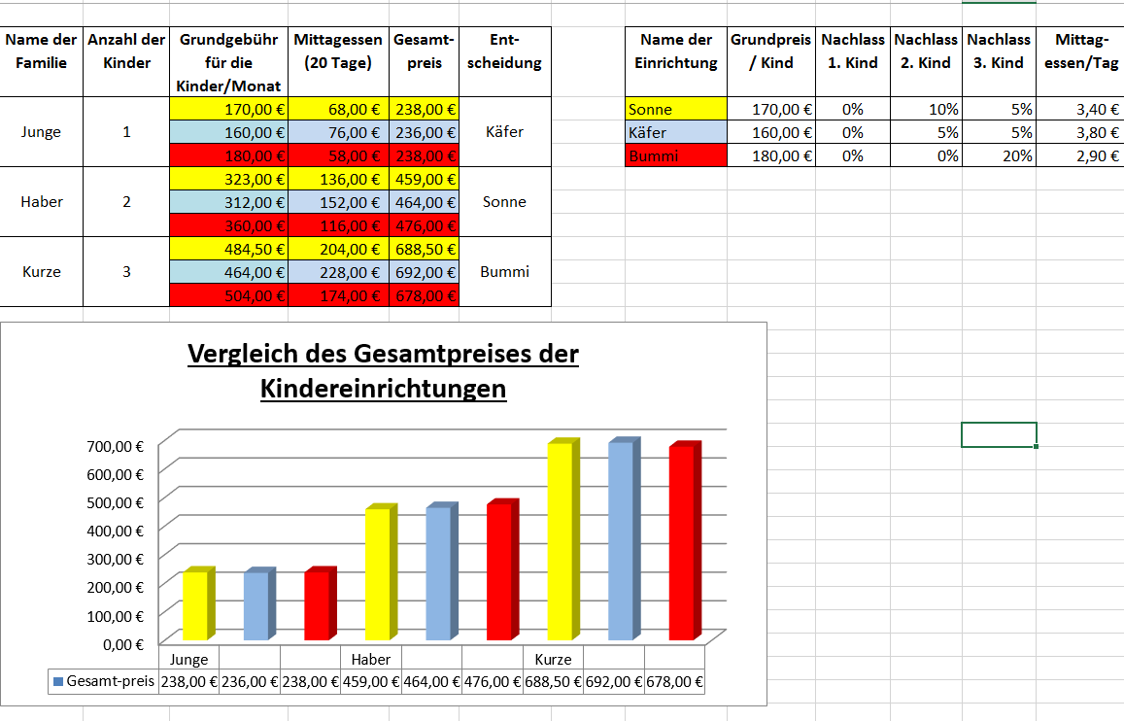 | 48 %  17 %
8 | Die Schülerinnen und Schüler können weitere Beweggründe für die Entscheidungsfindung benennen (z. B. Entfernung zwischen Wohnort und Kindereinrichtung; Bewertungen der Einrichtungen in sozialen Netzwerken; Gruppengröße …). | 9 %

